CIÈNCIES SOCIALS AO 3R – INSTITUT MONTGRÍ
NOM I COGNOMS:

2- NATURA I SOCIETAT: HARMONIES, CRISIS I IMPACTES

Gràcies a la tecnologia coneixem com és la Terra i com EXPLOTAR els recursos.
Però l’explotació dels recursos naturals sovint és EXCESSIVA I DESCONTROLADA i pot impedir la seva REGENERACIÓ natural.
Això ha creat una CONSCIÈNCIA ECOLÒGICA i ha portat pensar polítiques de DESENVOLUPAMENT SOSTENIBLE, és a dir, que permetin aprofitar els recursos naturals i evitar la seva destrucció.

1 – Defineix les paraules que estan en majúscules:


2 - Saps què significa aquest símbol? Com pot beneficiar el nostre planeta?

Com es relaciona la societat (conjunt de persones) amb la natura? Distingim 3 moments:
- DEPENDÈNCIA DE LA NATURA: Fins a principis del segle XX, les persones tenien una relació molt estreta amb la natura. Vivien de l’agricultura i la ramaderia.
- NATURA COM A FONT INESGOTABLE DE RIQUESA: La tecnologia va permetre el desenvolupament econòmic i no es temia que s’acabessin els recursos.
- CREIXEMENT INSOSTENIBLE: Des de fa unes quantes dècades els científics ens avisen que els recursos no es poden explotar sense límit perquè no són infinits. A més, per transformar els recursos es causa un gran impacte a la natura.

En el moment actual;
- Hi ha una sobreexplotació de la natura, es consumeixen recursos a un ritme superior al que la natura és capaç de generar.
- L’obtenció massiva de recursos per a la indútria genera molta contaminació del medi ambient.

3- Mira les fotografies i relaciona-les amb un dels tres tipus de relació que els humans poden establir amb la natura:


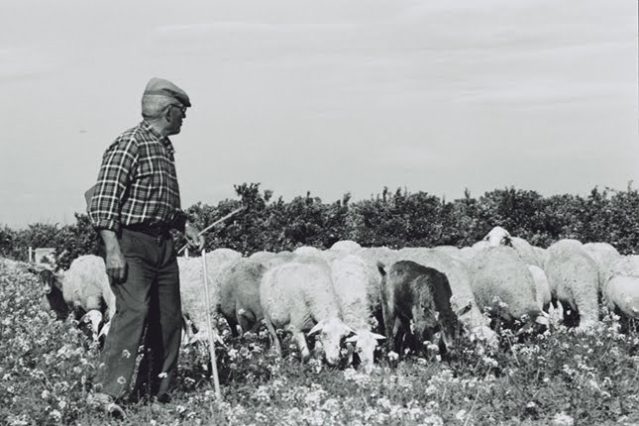

________________________________________________________________________________________________________________________________________________

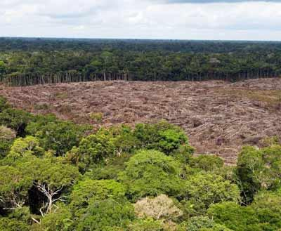

________________________________________________________________________________________________________________________________________________

4 - Escriu el nom d’un recurs natural no renovable:

5- Què creus que passarà d’aquí a uns anys si el consum de petroli és cada vegada més gran?

